080618

Qu’on fasse tourner la meule du moulin
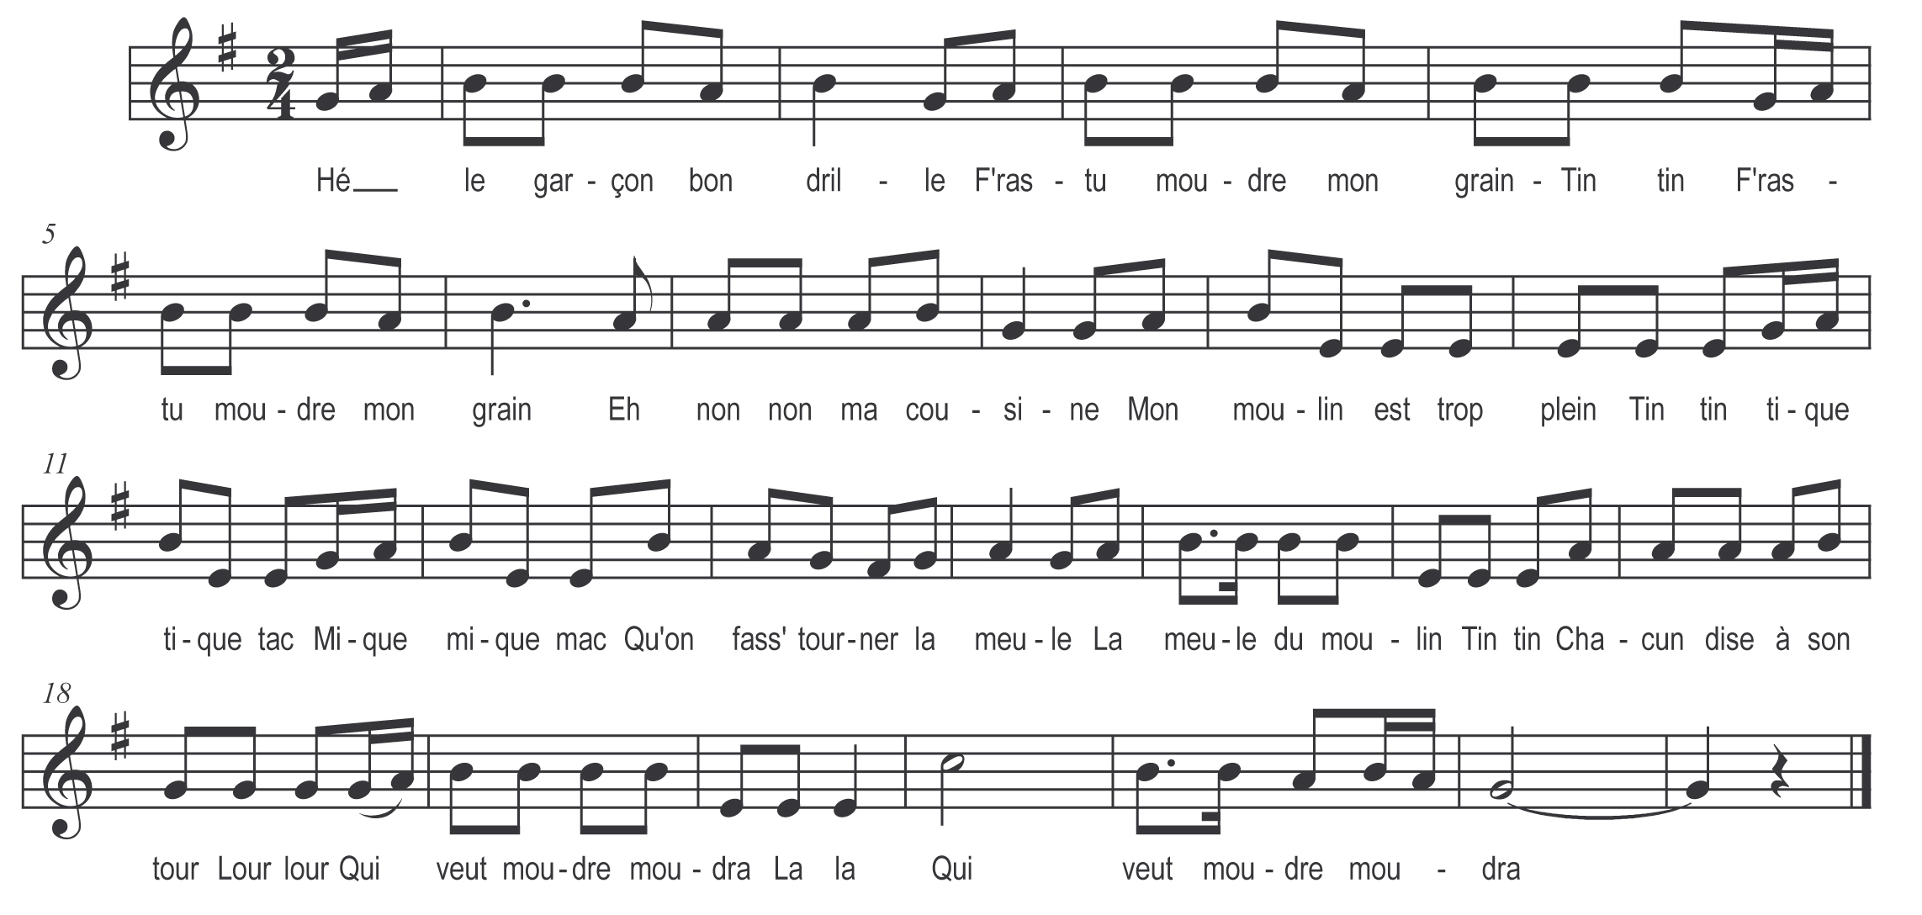

Hé le garçon bon drille
F'ras-tu moudre mon grain
Tin tin
F'ras-tu moudre mon grain
Eh non non ma cousine
Mon moulin est trop plein
Tin tin tique tique tac
Mique mique mac
Qu'on fass' tourner la meule
La meule du moulin
Tin tin
Chacun dise à son tour
Lour lour
Qui veut moudre moudra
La la
Qui veut moudre moudra

